**学习主题：感受力度的变化**

1. **学习目标**

同学们，今天我们学习的主题是《感受力度的变化》，这节课我们将聆听男低音独唱《伏尔加船夫曲》，感受歌曲深沉、有力的情绪特点。了解歌曲的创作背景，通过分段、对比聆听，感受歌曲鲜明的力度变化层次，并用动作表现力度的变化，了解力度变化在音乐情绪、情感及音乐形象表现的作用。听辨歌曲的演唱形式，演唱“哎哟嗬”，体会“劳动号子”的音乐特点，加深劳动号子音乐的记忆。

1. **学习活动**

活动1：弹奏《伏尔加船夫曲》的主题旋律，用动作表现力度的变化，复习力度记号。

活动2：了解列宾油画《伏尔加河上的纤夫》及时代背景。

活动3：完整聆听歌曲，感受歌曲的速度、情绪。

活动4：介绍劳动号子，了解劳动号子的音乐特点。

活动5：聆听歌曲第一段，边唱边做“拉纤”动作，表现人物形象。

活动6：聆听歌曲第二段，感受的力度的变化，体会歌曲所表达的情感及音乐形象。

活动6：聆听歌曲第三段，用动作表现力度的变化，体会歌曲所表达的情感及音乐形象。

活动7：聆听歌曲的尾声，用力度记号写出歌曲的力度变化。

活动8：知道歌曲的演唱形式是男低音独唱。欣赏俄罗斯男低音歌唱家的演唱。

1. **学习资源**

**1.歌曲《伏尔加船夫曲》的主题旋律**

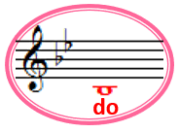

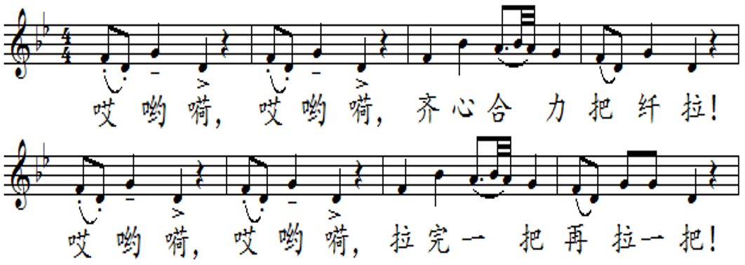

**2．列宾油画《伏尔加河上的纤夫》**

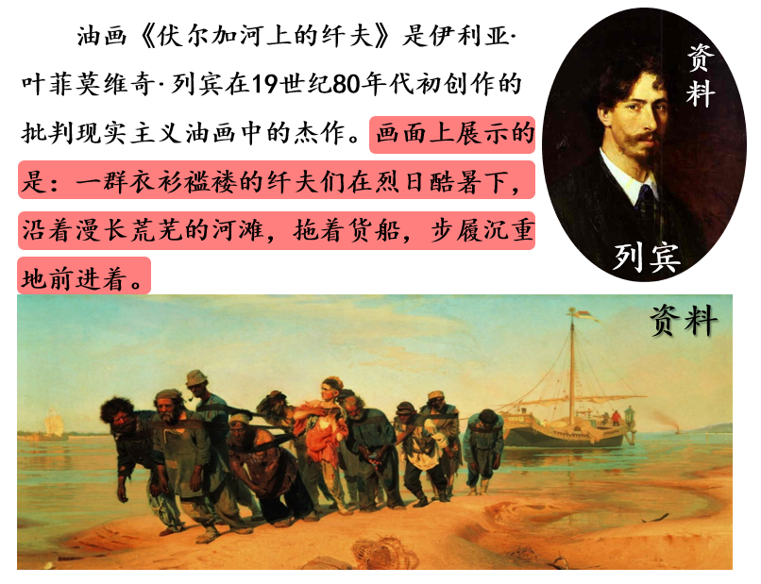

**3.力度记号**

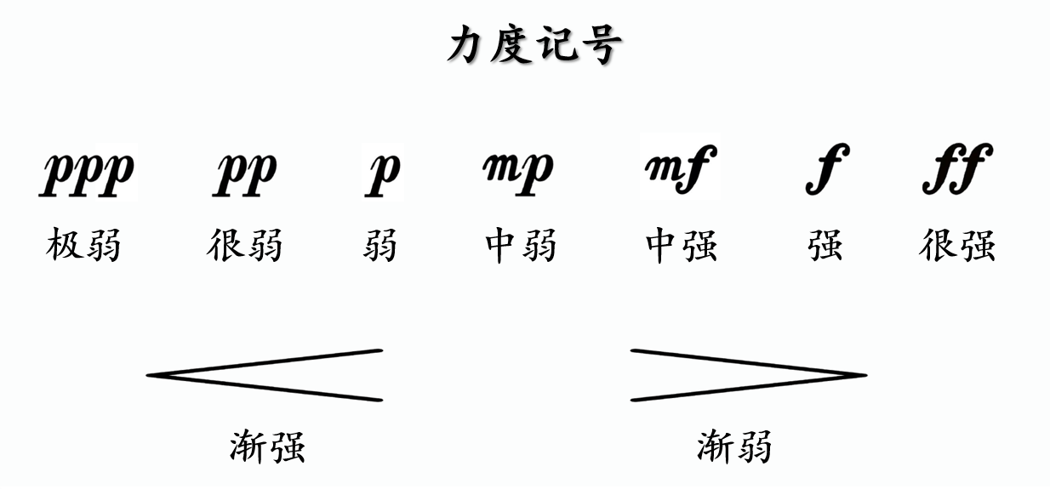

**4.劳动号子**

